Listar/Alterar Auxílio Transporte
Sistema | SIGRH
Módulo | Administração de Pessoal
Usuários | Responsáveis pela Administração de Pessoal
Perfil | Administrador DAP, Gestor DAP e Gestor Serviços
Última Atualização | ver('', false);
Esta operação tem como finalidade possibilitar a consulta das solicitações de auxílio transporte cadastradas. Essas solicitações permitem ao servidor receber o valor da condução utilizada para o deslocamento no trabalho. Neste caso, o usuário poderá visualizar as requisições assim como alterá-las ou removê-las do sistema.
Para utilizar funcionalidade, existem dois caminhos que podem ser acessados:
- SIGRH → Módulos → Administração de Pessoal → Auxílios → Auxílio Transporte → Listar/Alterar (Administrador DAP e Gestor DAP).
- SIGRH → Módulos → Serviços → Auxílios → Auxílio Transporte → Listar/Alterar (Gestor Serviços).
O sistema exibirá a tela que permite a Busca por Auxílio Transporte seguida pelos Auxílios Transportes Pendentes de Análise.
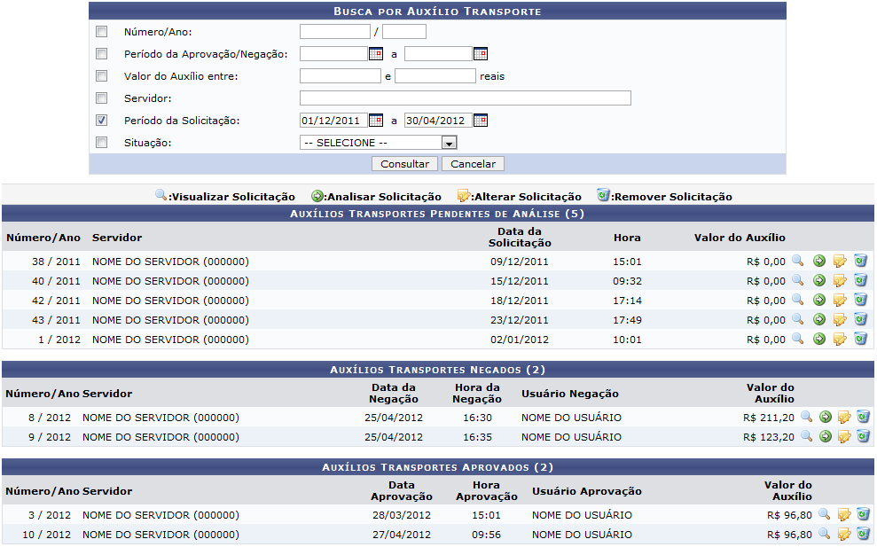Figura 1: Busca por Auxílio Transporte
Para realizar a busca, deverá ser informado ao menos um dos seguintes parâmetros:
- Situação: Forneça a situação da requisição, selecionando Analisada, Autorizada, Negada ou Pendente de Autorização;
- Número/Ano: Informe o número e o ano da solicitação de auxílio transporte;
- Período de Aprovação/Negação: Informe o período em que a solicitação foi aprovada ou negada;
- Valor do Auxílio entre: Se desejar, forneça o valor do auxílio transporte;
- Servidor: Forneça o nome do servidor ou o número da matrícula SIAPE e, em seguida, selecione-o na lista de resultados gerada após a inserção das primeiras letras;
- Período de Solicitação: Informe a data em que as solicitações foram requeridas.
Ressaltamos que quanto mais critérios forem fornecidos, mais específico será o resultado da busca.
Nos campos Período de Aprovação/Negação e Período de Solicitação, será possível informar a data ou selecioná-la no calendário virtual, ao clicar em .
Caso desista da operação, clique em Cancelar e confirme na caixa de diálogo que será gerada posteriormente. Esta função será válida sempre que estiver presente.
Exemplificaremos ao informar o Período de Solicitação 01/12/2011 a 30/04/2012.
Para prosseguir, clique em Consultar.
Em seguida, serão exibidos os Auxílios Transportes Pendentes de Análise como já apresentados na tela anterior. O usuário poderá visualizar detalhadamente as informações cadastrais, alterá-las ou removê-las. Além disso, será possível realizar a análise dos auxílios, o que permitirá a aprovação, negação ou retorno dos mesmos. Essas operações serão descritas separadamente em formato de tópicos ao longo deste manual.

Visualizar Solicitação
Para visualizar uma solicitação de auxílio transporte, clique no ícone . Em seguida, o sistema exibirá os Dados da Solicitação de Auxílio Transporte incluindo os Dados Complementares do Servidor e os valores requeridos para o benefício.
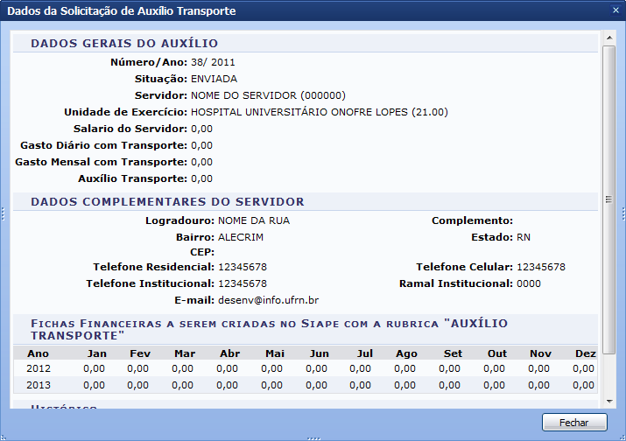Figura 2: Visualizar Solicitação
Se desejar encerrar a visualização da solicitação, clique em Fechar.

Analisar Solicitação
Para realizar a análise da solicitação de auxílio transporte, clique no ícone . Será exibida a Solicitação de Auxílio Transporte com as informações gerais do servidor bem como as linhas informadas no benefício. Se desejar mais informações sobre essa operação consulte o manual Autorização de Auxílios Transportes listado nos Manuais Relacionados presentes ao final deste.

Alterar Solicitação
Ao clicar no ícone , o usuário poderá modificar os dados referentes à requisição de auxílio transporte. O sistema exibirá a Solicitação de Auxílio Transporte incluindo os dados disponíveis para modificação pelo usuário.
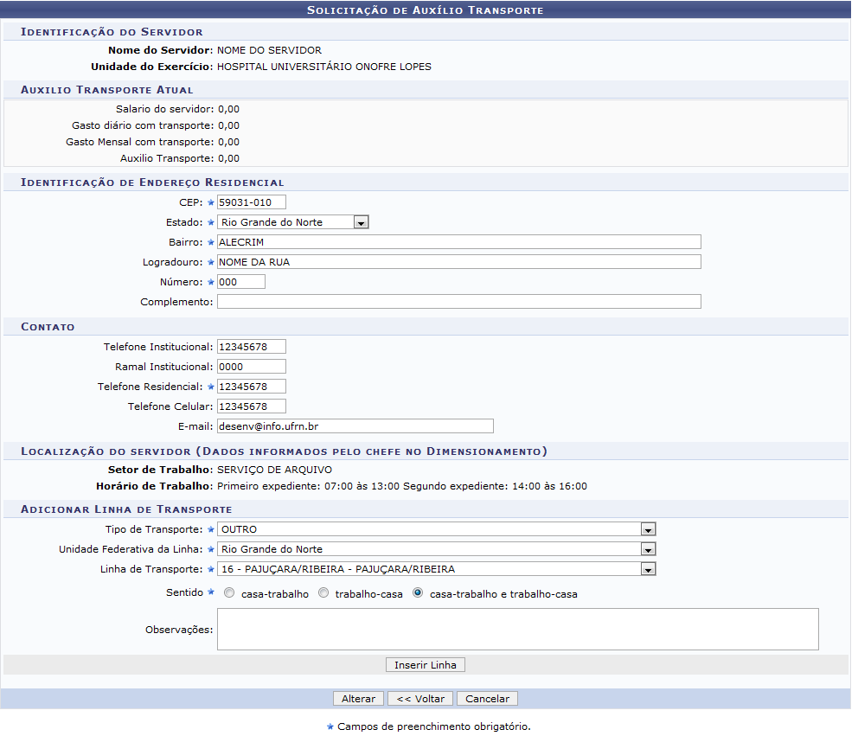Figura 3: Alterar Dados
Primeiramente, o usuário poderá modificar informações acerca da Identificação de Endereço Residencial e Contato do servidor consultado. Para isso, será necessário informar os seguintes parâmetros:
- CEP: Forneça o CEP do servidor. Ao informá-lo, o sistema fornecerá o seu endereço correspondente;
- Estado: Selecione o estado onde o servidor mora;
- Bairro: Informe o bairro em que o servidor reside;
- Logradouro: O usuário deverá informar o nome da rua onde o servidor reside;
- Número: Forneça o número da residência;
- Telefone Residencial: Será necessário indicar o telefone residencial.
Após alterar os dados relacionados ao endereço, o usuário deverá Adicionar Linha de Transporte no processo. Neste caso, o usuário deverá informar os critérios seguintes:
- Tipo de Transporte: Informe o tipo de transporte, optando entre Ônibus Interestadual, Ônibus Intermunicipal ou Outro;
- Unidade Federativa da Linha: Selecione o estado cuja linha é proveniente;
- Linha de Transporte: Indique a linha de ônibus que deseja incluir na requisição, selecionando uma das linhas presentes na lista relacionada a este item;
- Sentido: O usuário deverá informar o sentido que utiliza a linha, podendo optar por Casa-Trabalho, Trabalho-Casa, Casa-Trabalho e Trabalho-Casa.
Clique em Voltar, para retornar à tela anterior. Esta função será válida sempre que estiver presente.
Exemplificaremos ao informar os seguintes dados:
- CEP: 59031-010;
- Estado: Rio grande do Norte;
- Bairro: Alecrim;
- Logradouro: Nome da Rua;
- Número: 000;
- Telefone Residencial: 12345678;
- Tipo de Transporte: Outro;
- Unidade Federativa da Linha: Rio Grande do Norte;
- Linha de Transporte: 16 - Pajuçara/Ribeira - Pajuçara/Ribeira;
- Sentido: Casa-Trabalho e Trabalho-Casa.
Para adicionar a linha informada no cadastro, clique em Inserir Linha.
Em seguida, uma mensagem de sucesso será exibida seguida pela inserção da linha na Identificação das Linhas de Transporte Utilizadas.
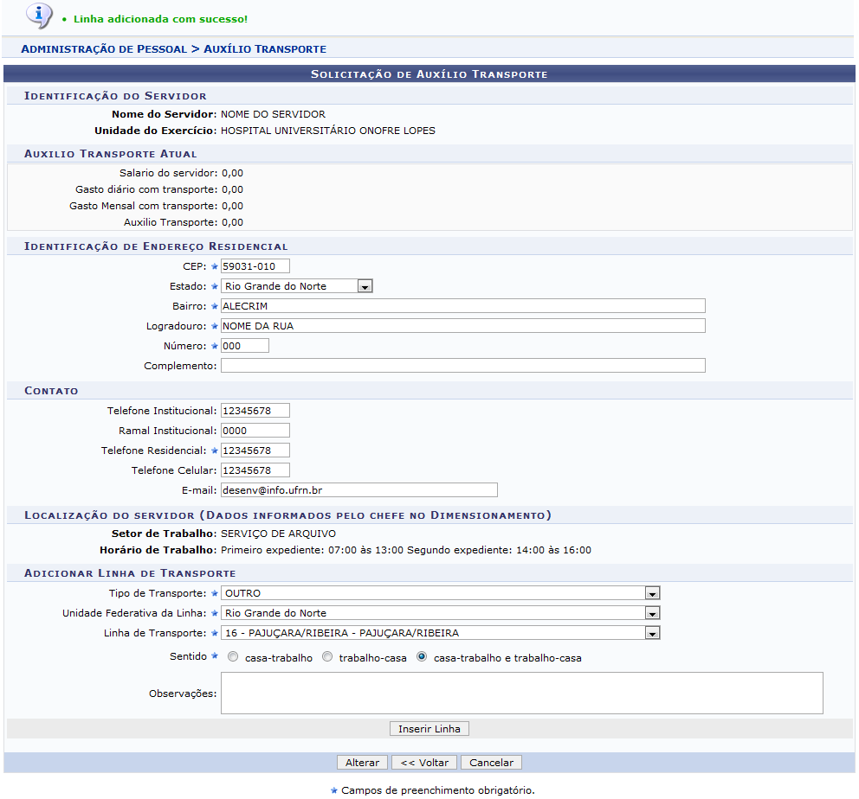Figura 4: Mensagem de Sucesso
O sistema possibilitará que o usuário remova as linhas de transporte inseridas. Para isso, será necessário clicar no ícone . Ao optar por remover, será exibida uma caixa de diálogo sobre a confirmação da ação.
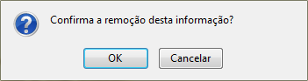Figura 5: Caixa de diálogo
Clique em OK, para confirmar a exclusão da linha e a seguinte mensagem de sucesso será exibida:
Figura 6: Mensagem de Sucesso
Após informar todos os dados necessários para o cadastro da requisição, clique em Alterar.
Em seguida, será exibida uma mensagem de sucesso confirmando a atualização do auxílio transporte seguida pelos dados da solicitação.
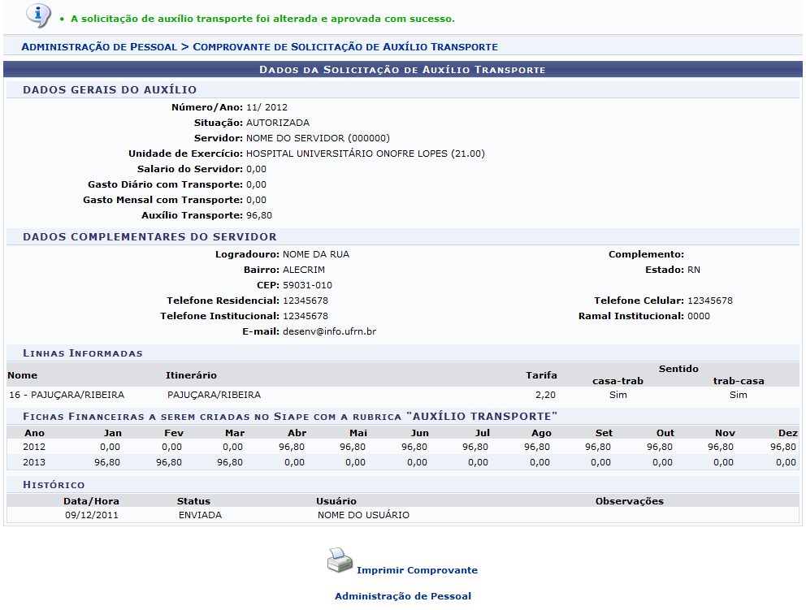Figura 7: Mensagem de Sucesso
Para retornar ao menu principal do módulo, clique em Administração de Pessoal ou Serviços, de acordo com o módulo acessado.
Ao clicar no ícone , o usuário poderá imprimir os dados da solicitação de auxílio transporte. Neste caso, o sistema exibirá o relatório da requisição em formato para impressão, conforme a figura a seguir:
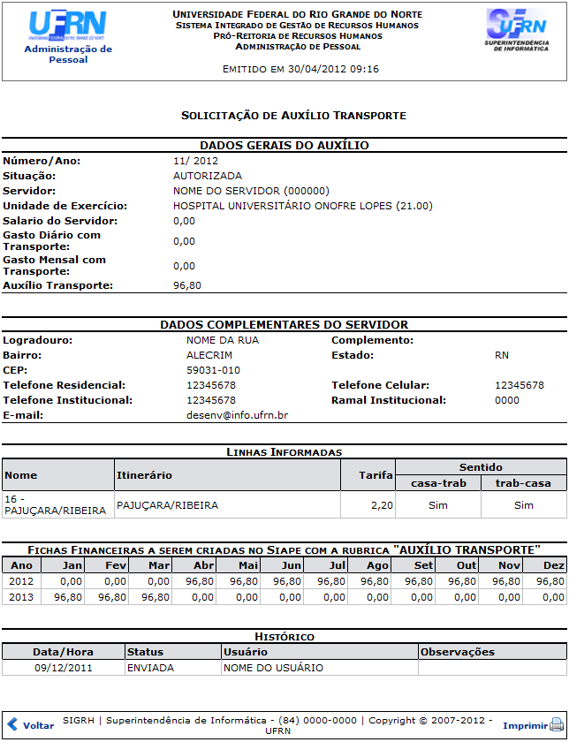Figura 8: Solicitação de Auxílio Transporte
Se desejar retornar ao menu principal do módulo, clique em Administração de Pessoal ou Serviços, de acordo com o módulo acessado.
Clique em Voltar, para o retornar à tela anterior.
Para imprimir o documento, clique em .

Remover Solicitação
Nos Auxílios Transportes Pendentes de Análise, o sistema possibilitará que o usuário remova uma solicitação, ao clicar no ícone . Ao optar por remover, será exibida uma caixa de diálogo sobre a confirmação de exclusão do registro.
Figura 9: Caixa de diálogo
Clique em OK, para confirmar a operação e a seguinte mensagem de sucesso será exibida:
Figura 10: Mensagem de Sucesso
Bom Trabalho!

Manuais Relacionados
- Cadastrar Auxílio Transporte
- Autorização de Auxílios Transportes
<< Voltar - Manuais do SIGRH

